Communiqué de presse : la sécurité routière en avril 2018
La sécurité routière est une priorité de la police locale de Bruxelles-Nord (Schaerbeek, Saint-Josse-ten-Noode, Evere). Cette volonté se concrétise dans un plan d'action particulier visant trois priorités:
- La vitesse
- Les comportements dangereux et inadaptés : conduite agressive ou sous influence, usage du gsm, port de la port de la ceinture, …,
- Le stationnement sauvage et dangereux gênant la mobilité des usagers faibles, des services de secours et des autres usagers.
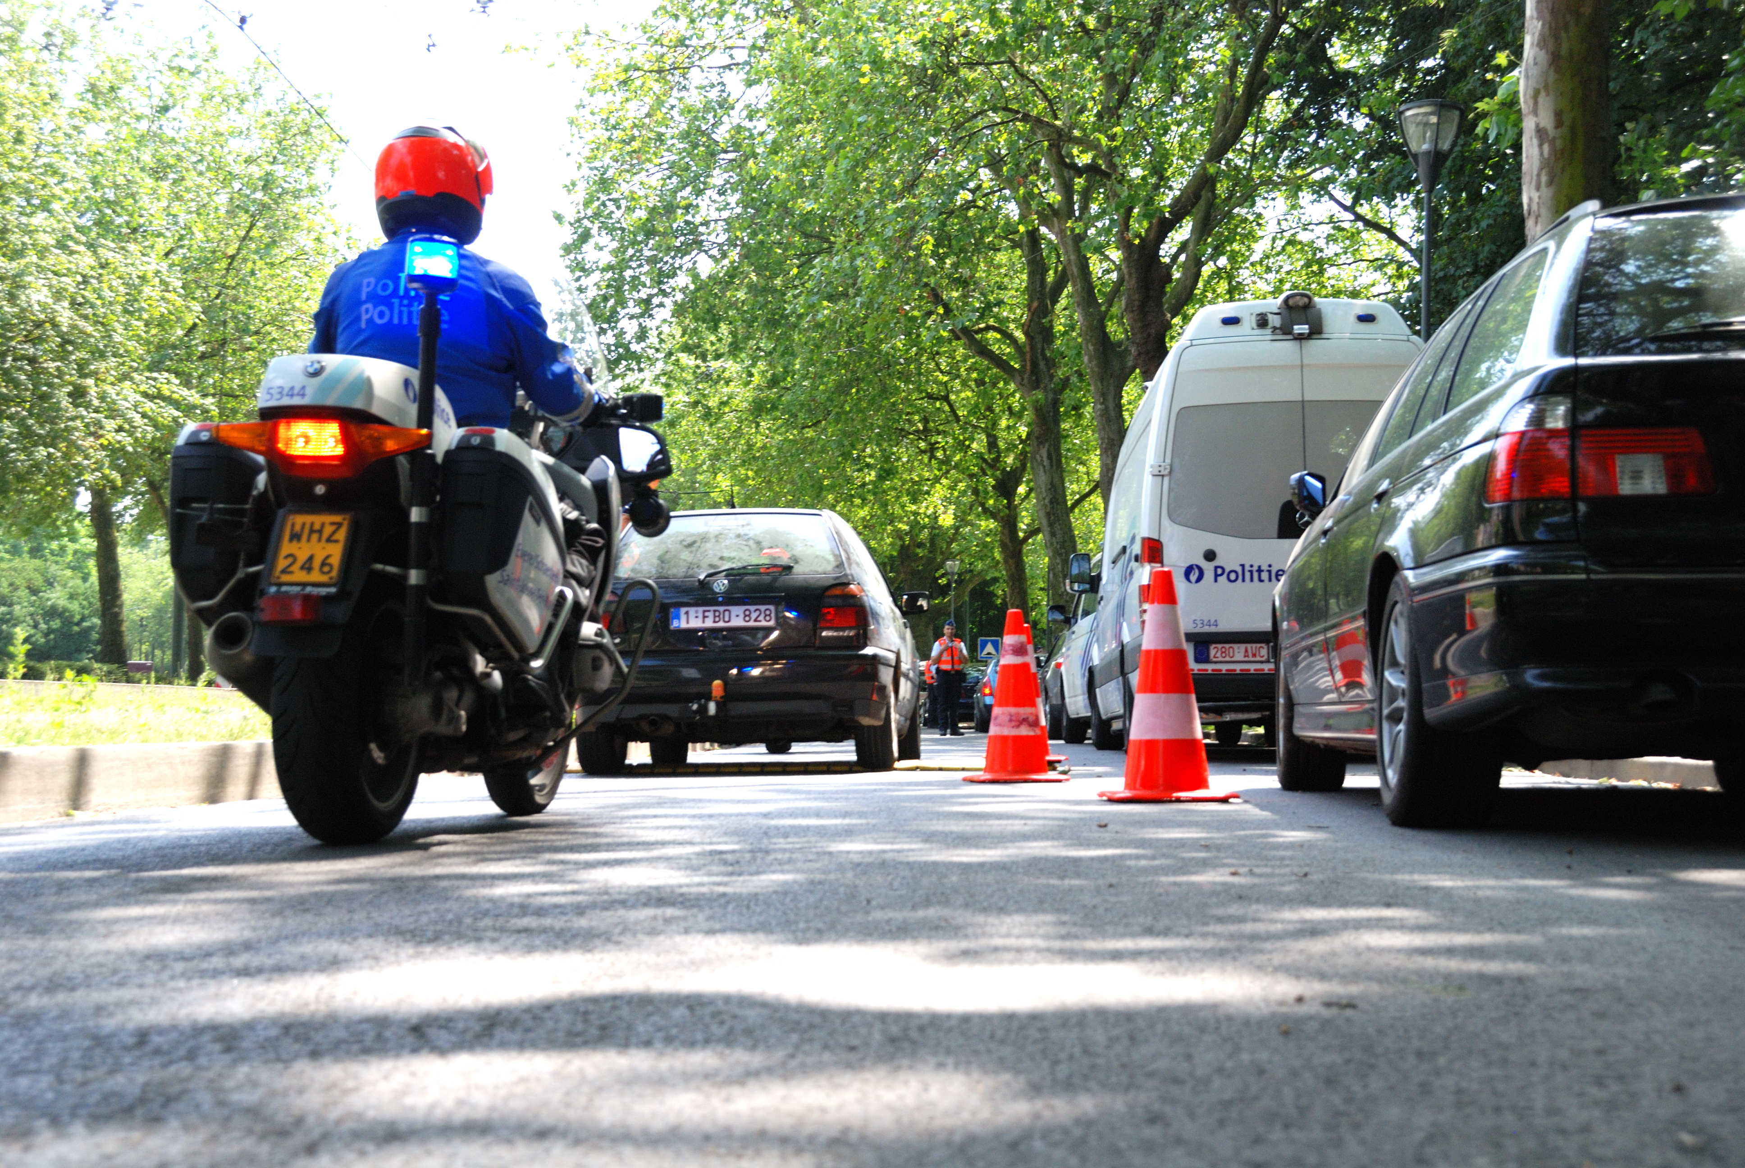
Dans ce cadre, La police BruNo organise fréquemment des opérations répressives et préventives.

Au mois de avril 2018, une cinquantaine d’opérations de sécurité routière ont été exécutées par les services de la zone de police.

À ce titre, du 1 au 30 avril 2018 :
- 43 opérations RADAR visant la vitesse excessive et de la conduite agressive ont été menées plus particulièrement dans les zones 30 et 50 comptant de nombreuses écoles. Sur cette période, 714 762 véhicules ont été contrôlés, dont 2008 ont été verbalisés pour excès de vitesse ou non-respect des feux de signalisation.

- Dans le cadre des opérations BOB visant la conduite sous influence (alcool et/ou stupéfiants) 497 test d'alcoolémies ont été effectués, dont 9 étaient positifs.

- Le stationnement gênant et dangereux est resté un point d’attention particulier pour la zone en avril. Les policiers, en patrouille, étaient orientés vers des quartiers où le stationnement sauvage est problématique. 531 PV ont été dressés. Ces opérations, afin de lutter contre la problématique du stationnement gênant, seront réitérées tout au long de l'année sans être communiquées à l'avance.

Perscommunicatie : de verkeersveiligheids in april 2018
De verkeersveiligheid is een prioriteit van de lokale politie van Brussel Noord (Schaarbeek, Sint-Joost-ten-Node, Evere). Dit vertaalt zich concreet in een bijzonder actieplan dat drie prioriteiten omvat:
- snelheid
- gevaarlijk en onaangepast gedrag: agressief rijden of rijden onder invloed, gsm-gebruik achter het stuur, niet-dragen van de veiligheidsgordel, …,
- wildparkeren en gevaarlijk parkeren, waardoor de mobiliteit van de zwakke weggebruikers, de hulpddiensten en de andere weggebruikers belemmerd wordt.
In dit kader organiseert de politiezone BruNo vaak repressieve en preventieve acties.

In april 2018 hebben de diensten van de politiezone en vijftigtal verkeersveiligheidsacties uitgevoerd.

Dus, tussen de 1ste en 30ste april:
- 43 RADAR-acties, gericht tegen overdreven snelheid en agressief rijgedrag, werden in het bijzonder georganiseerd in de zones 30 en 50, waar tal van scholen zich bevinden. In totaal werden er 714 762 voertuigen gecontroleerd, waarbij er 2008 geverbaliseerd werden voor overdreven snelheid en niet respecteren van de verkeerslichten.

- In de strijd tegen het rijden onder invloed (alcohol- en/of drugsgebruik) vonden er een aantal BOB-acties plaats, waarbij er 497 alcoholtesten afgenomen werden. 9 ervan waren positief.

- De zone besteed in april nog steeds een bijzondere aandacht aan het hinderlijk en gevaarlijk parkeren: 531 pv's werden opgesteld. De politieambtenaren, binnen hun dagelijks werk, waren gericht naar sommige wijken waar hinderlijk en gevaarlijk parkeren problematisch is. Deze operaties in de strijd tegen de problematiek van het hinderlijk parkeren zullen het hele jaar door herhaald worden zonder voorafgaande aankondiging

